Тема: Жанр пейзажа. Весенние деревья.
1. Подготовить рабочее место
2. Нарисовать ветку яблони
3. Пройди по ссылке и посмотри как выглядит яблоня весной https://yandex.ru/images/search?from=tabbar&text=яблоня%20весной
4. Пройди по ссылке. Дополнительно можно нарисовать дерево. https://youtu.be/zy6IH8vj6Qk
5. После выполнения работы фото рисунка отправить на WhatsApp 89172493005 (Обратите внимание!!! Номер отправки выполненного задания изменился!!!)
Необходимые материалы: синий лист картона, гуашь, кисточки, стакан с водой и палитра.
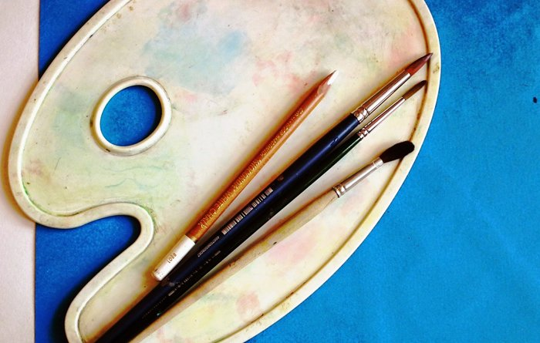
Если нет синего картона, закрасьте синим цветом лист бумаги размером А4
1. Смешай на палитре белый и рыжий цвета, добавив немного коричневого. Плавными волнистыми движениями нарисуй ветку. Если сразу красками Тебе это сделать сложно, сначала можешь нарисовать эскиз яблоневой ветки белым или желтым карандашом.
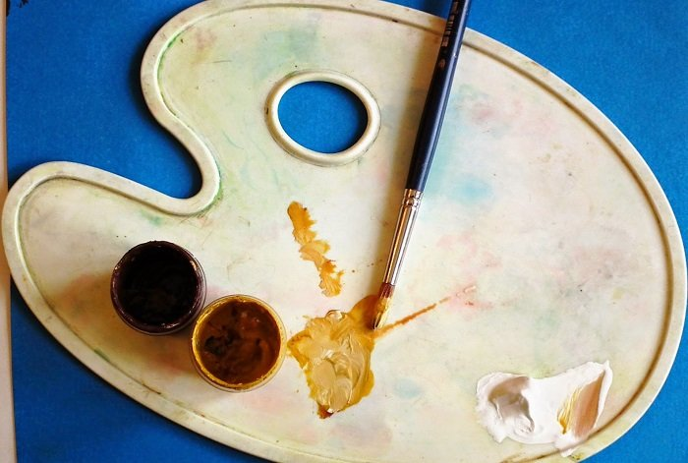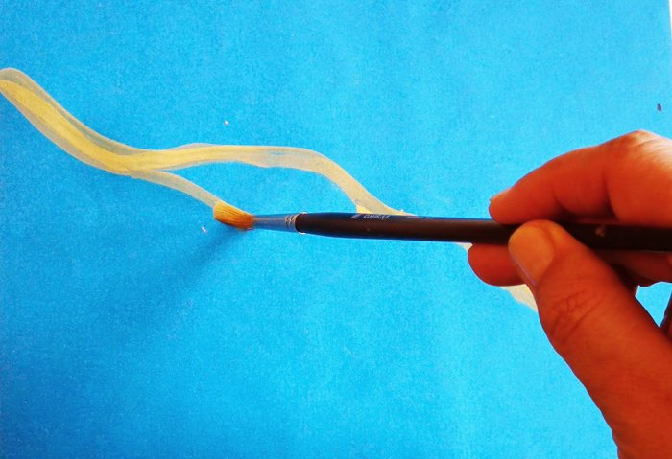

2. Сделай веточку более выразительной, подчеркнув темно-коричневым цветом.
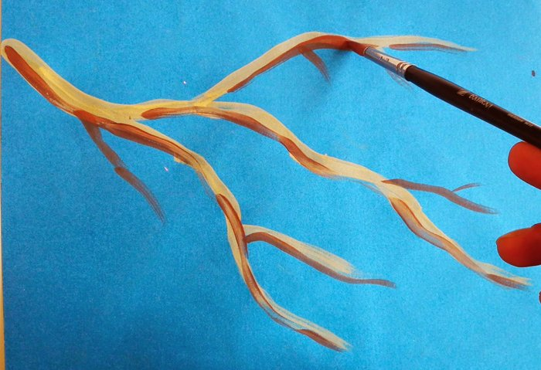
3. Теперь смешай желтую краску с капелькой зеленой. С помощью тоненькой кисточки нарисуй черенки яблони.
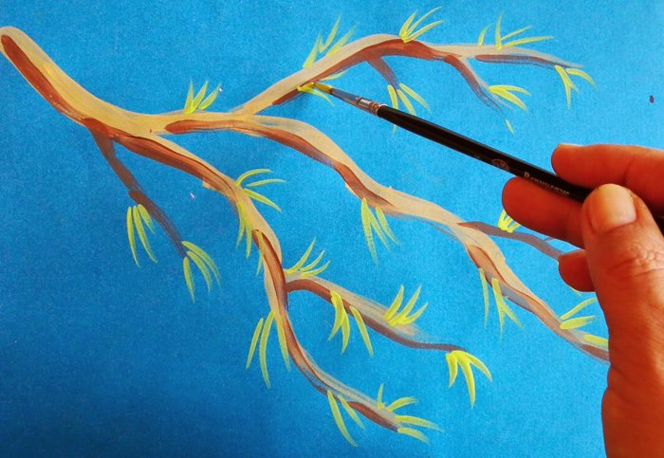
4. Этим же цветом, но уже кисточкой большей толщины, нарисуй листочки.
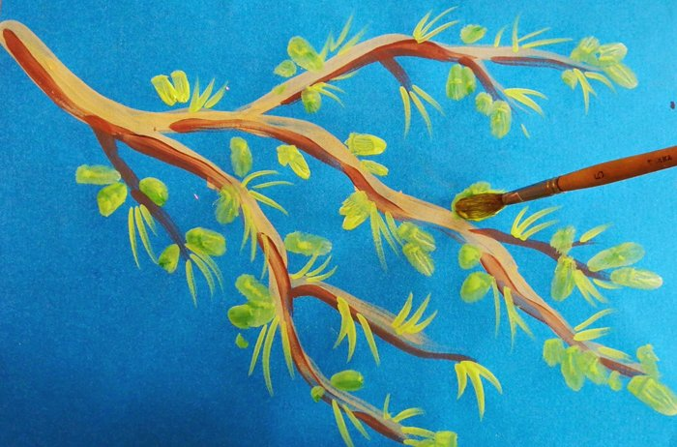
5. А сейчас у Тебя есть счастливая возможность побыть волшебником и превратить обычную яблоневую веточку в цветущую. Обмакни кисточку средней толщины в белую краску и оставь пять отпечатков-лепестков. Внутри каждого цветка постав жирную точку желтого цвета.
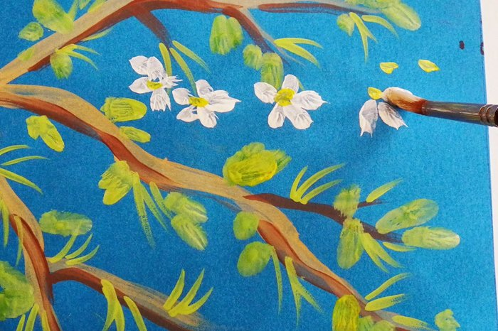 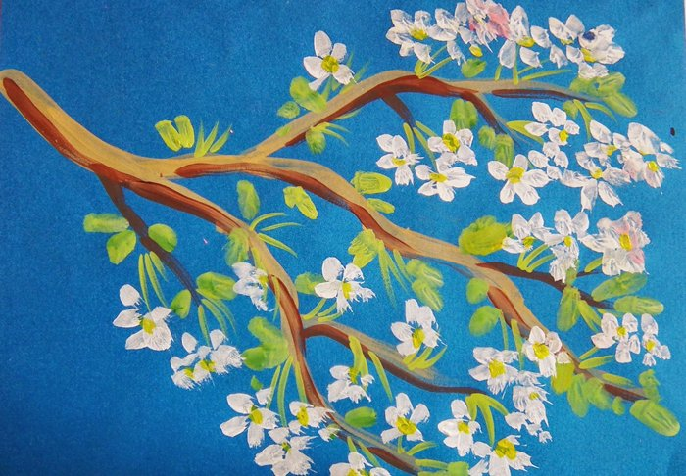
6. А теперь представь, что подул легкий ветерок, и лепестки цветущей яблони закружились в быстром танце вокруг деревца. С помощью кисточки сделай на рисунке брызги краской белого цвета.
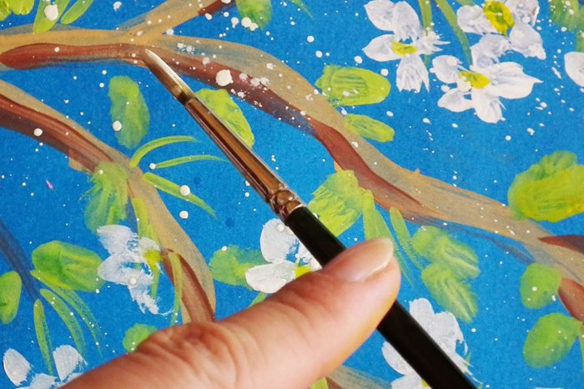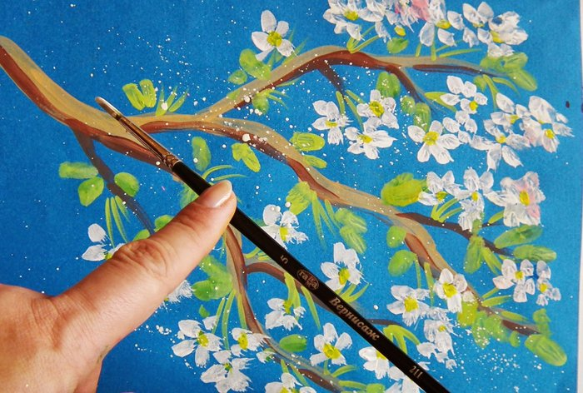
Посмотри, какая замечательная весенняя картина у нас получилась!

